Справка

о результатах независимой оценки качества условий осуществления образовательной деятельности учреждений, осуществляющих образовательную деятельность в муниципальном образовании «Юкаменский район» в 2020 году

Независимая оценка качества условий осуществления образовательной деятельности учреждений, осуществляющих образовательную деятельность (далее - НОК УООД) – оценочная процедура, направленная на получение сведений об образовательной деятельности учреждений, осуществляющих образовательную деятельность, и проводимая с целью повышения информированности потребителей о качестве работы образовательных учреждений.

Общественный совет Юкаменского района одобрил перечень образовательных организаций, подлежащих НОК УООД в 2020 году, в который вошли 10 образовательные организации, реализующих дошкольные образовательные программы.

НОК УООД осуществлялась по пяти группам показателей:

-открытость и доступность информации об организациях, осуществляющих образовательную деятельность;

-комфортность условий предоставления услуг;

-доступность услуг для инвалидов;

-доброжелательность, вежливость, работников организации;

-удовлетворенность условиями оказания услуг.

Анкетирование проводилось с 04.06 по 31.08.2020 года. Анкета, рассмотренная и одобренная на заседании Общественного совета Юкаменского района включала вопросы, позволяющие определить мнение обучающихся и родителей (законных представителей) обучающихся о качестве условий оказания образовательных услуг. У респондентов также была возможность оставить отзывы и предложения по улучшению работы образовательных организаций.

В анкетировании приняли участие 226 респондентов (родители/законные представители) из 10 учреждений дошкольного образования нашего района.

Общий балл образовательного учреждения по каждой группе показателей определен суммированием баллов по всем критерием, характеризующим данный показатель.

Общий балл образовательной организации по результатам НОК УООД определен суммированием баллов по всем показателям.

Распределение результатов НОК УООД представлено в таблицах.

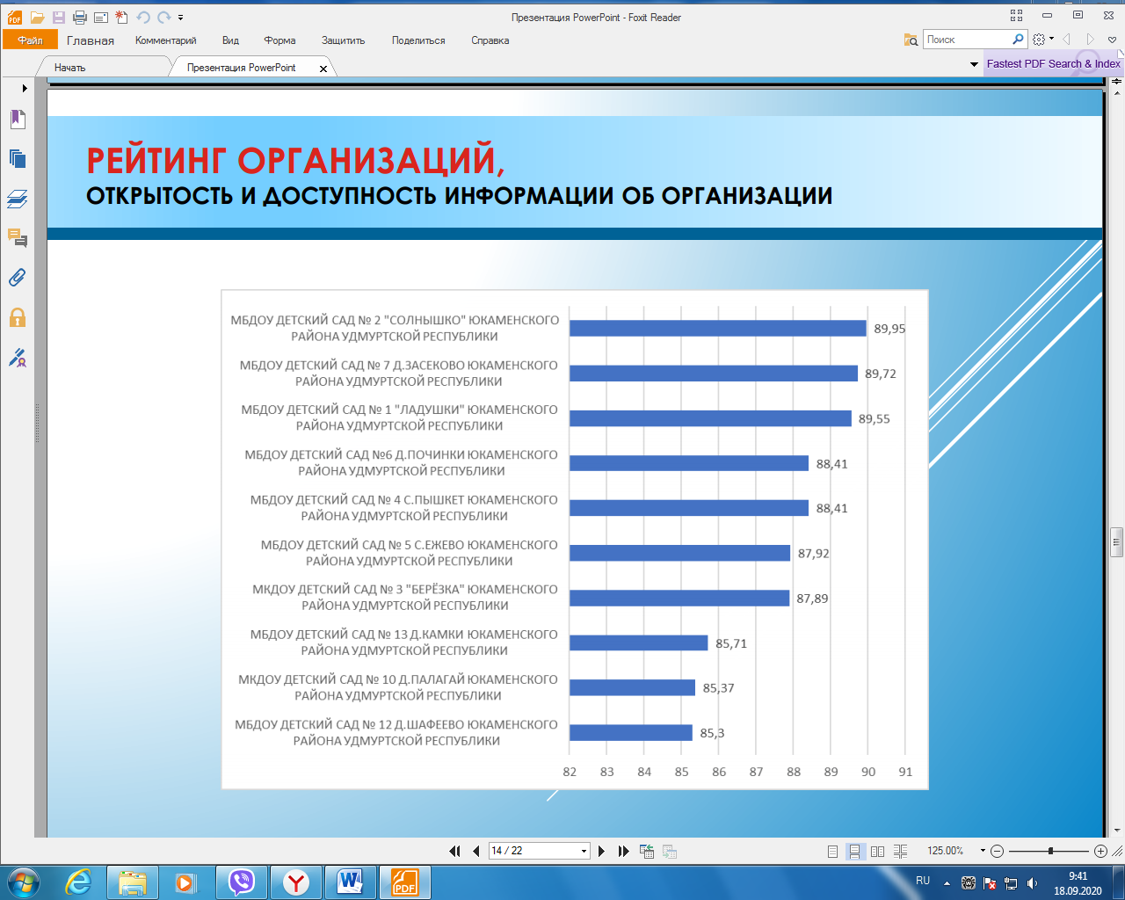

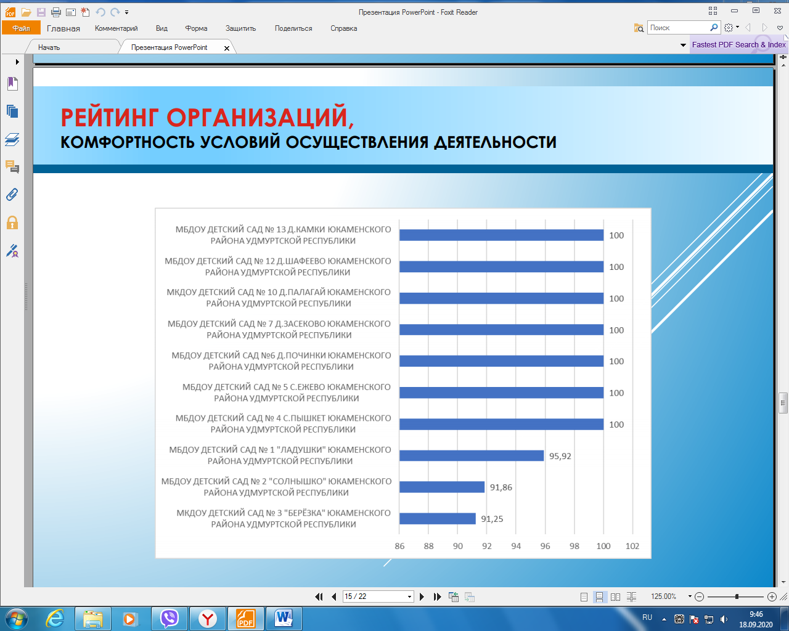

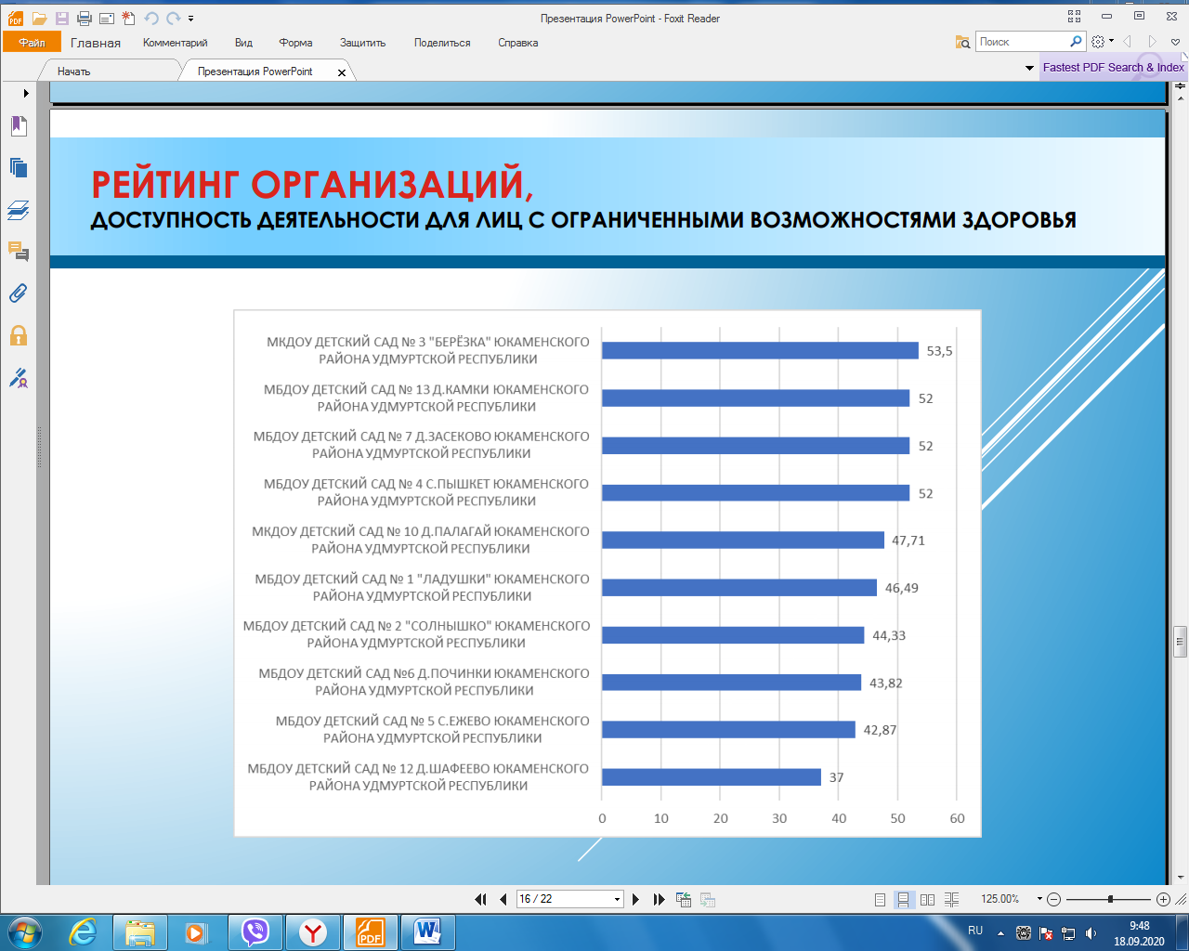

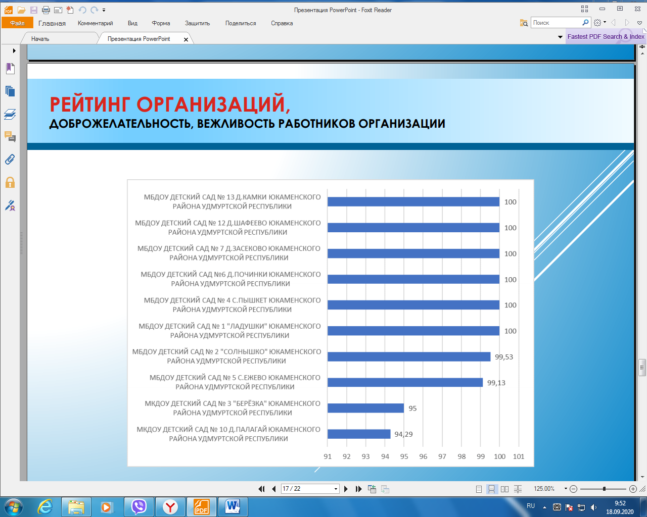

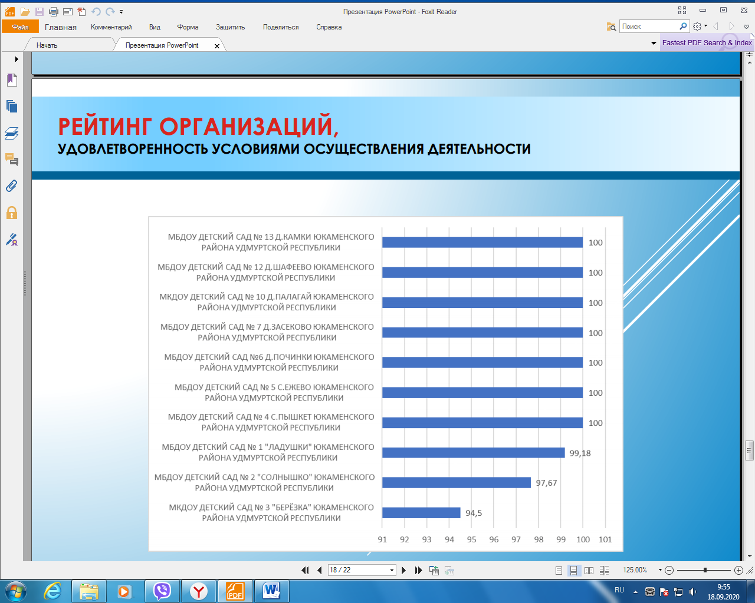

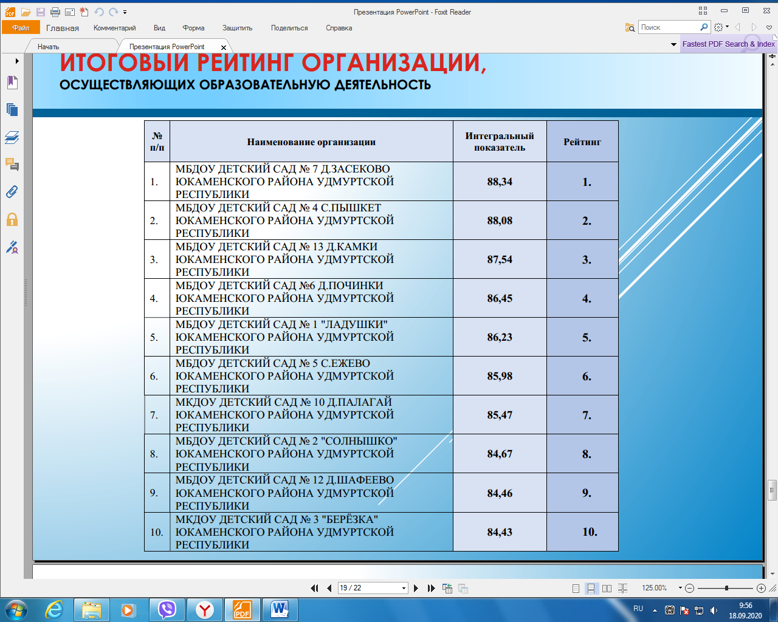

В целом образовательные организации получили не высокую оценку по результатам независимой оценки качества условий осуществления образовательной деятельности. Средний балл по организациям дополнительного образования составил 86 баллов из 100 максимальных баллов. Максимальное значение баллов по критерию комфортности условий предоставления услуги, в том числе время ожидания ее предоставления – 100. Минимальное значение баллов по критерию доступности услуг для инвалидов – 37. Максимальное значение баллов по критерию доброжелательности, вежливости работников организации – 100. Выявлен общий для всех проблемный критерий – доступность услуг для инвалидов. Средний балл по району составил 47 баллов.

Результаты анализа показателей, характеризующих общий критерий оценки открытости и доступности информации об организациях, осуществляющих образовательную деятельность, на сайтах выявил, что общий для всех проблемный критерий – доступность услуг для инвалидов. Средний балл по району составил 47 баллов.

Не во всех образовательных организациях имеются оборудованные помещения и прилегающие к организациям территории с учетом требований доступности для инвалидов (отсутствие пандусов, выделенных стоянок для автотранспортных средств инвалидов, адаптированных лифтов, специально оборудованных санитарно-гигиенических помещений).

Данные независимой оценки качества образовательной деятельности организаций, осуществляющих дошкольную образовательную деятельность, свидетельствуют об удовлетворительном качестве образовательной деятельности.

В целях повышения качества оказания услуг образовательными организациями дошкольного образования рекомендуется:

1. Совершенствование работы сайтов образовательных организаций.
2. Повышение комфортности условий, в которых осуществляется образовательная деятельность, и соответственно, создание положительного имиджа образовательных организаций.
3. Повышение комфортности условий обучения и воспитания обучающихся с ОВЗ и инвалидов.
4. Активизация взаимодействия с родительской общественностью и формирование у родителей привычки получения информации на сайте и стендах образовательной организации.